КАЛЕНДАРНЫЙ ГРАФИК
вовлечения в хозяйственный оборот неиспользуемого и неэффективно используемого государственного имущества, находящегося в собственности Могилевского района, на 2026 год

№ п/п | Сведения об объекте недвижимого имущества (наименование, адрес местонахождения) | Сведения о балансодержателе (наименование, почтовый адрес, УНП, номер телефона) | Способ вовлечения в хозяйственный оборот | Фото
1 | Здание школы, 213154, Могилевский р-н, Семукачский с/с, д. Большие Белевичи, ул. Весенняя, 9, 2416,4 кв.м | Отдел по образованию райисполкома,  212003, Могилевская область, г. Могилев, ул. Заводская, 23а, УНП 701222464,  т. 25-74-21 | Продажа | 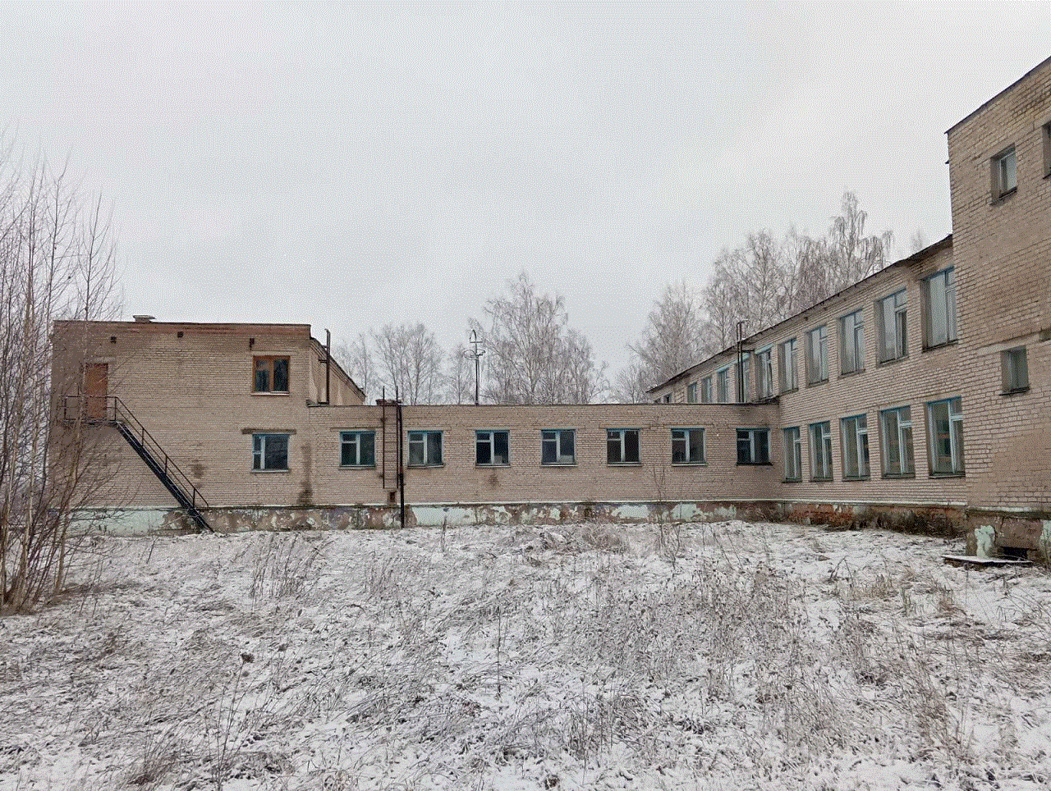
2 | Здание начальной школы-сада, 213104, Подгорьевский с/с,  д. Подгорье, ул. Центральная, д.5а,  310,8 кв.м | Отдел по образованию райисполкома,  212003, Могилевская область, г. Могилев, ул. Заводская, 23а, УНП 701222464,  т. 25-74-21 | Продажа | 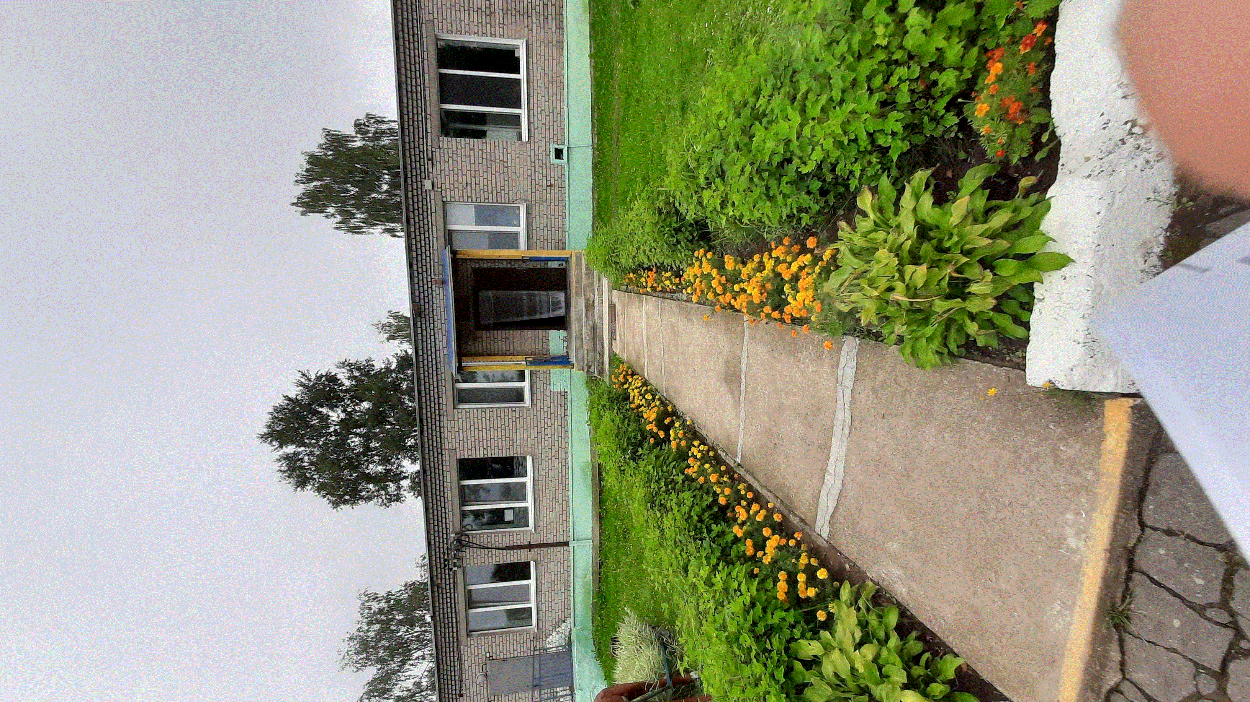
5 | Здание нежилое,  213150, Вендорожский с/с, аг. Вендорож,  ул. Советская, д 3,  1408,2 кв.м | Отдел по образованию райисполкома,  212003, Могилевская область,  г. Могилев, ул. Заводская, 23а,  УНП 701222464, т. 25-74-21 | Безвозмездная передача в собственность Могилевской области | 